INDICAÇÃO Nº 108/2017

INDICO ao Prefeito Municipal, Exmº. Sr. Fernando Galvão Moura, nos termos regimentais, juntamente com o Secretário Municipal de Defesa, Desenvolvimento Social e Cidadania, Sr. Archibaldo Brasil Martinez de Camargo, juntamente com os órgãos responsáveis, para que viabilizem a implantação no Jardim Moriá de sinalização de transito por meio de placas, sinalização de solo como: Pare e Pintura de Faixa de Pedestres e corte do mato alto em terrenos.

Justificativa

A solicitação dos moradores é para que seja implantada a sinalização de solo, que também seja colocada a sinalização de placas de transito pelas ruas do bairro pois como pode ser observado nas fotos não há sinalização, o que provoca muitos transtornos e facilita para que veículos ultrapassem o limite de velocidade e não respeitem as paradas nas esquinas.
Peço encarecidamente que o Sr. Prefeito e o Sr. Secretário, atendam esta solicitação evitando assim possíveis acidentes devido à falta de sinalização de transito no bairro, bem como efetuem o corte do mato alto nos terrenos pois a altura do mato tem provocado muita insegurança, alguns casos o mato ultrapassa o tamanho do muro das residências vizinhas.

Bebedouro, Capital Nacional da Laranja, 01 de março de 2017.

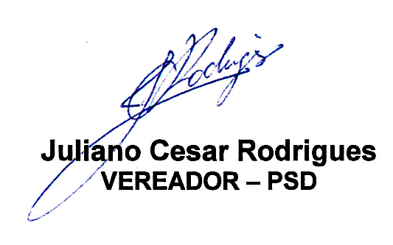

Ind007-17

Jardim Moriá

